ElfakInfostud

Platforma namenjena studentima

Specifikacija zahteva

Verzija 1.0

Pregled izmena

|  |  |  |  |
| --- | --- | --- | --- |
| **Datum** | **Verzija** | **Opis** | **Autor** |
| 01.04.2023. | Nacrt | Inicijalna verzija | Vukašin, Nikola |
| 07.04.2023. | 1.0 | Dopunjena i prerađena verzija | Vukašin, Nikola |
|  |  |  |  |
|  |  |  |  |

Sadržaj

1. Cilj dokumenta 4

2. Opseg dokumenta 4

3. Reference 4

4. Pregled slučajeva korišćenja 4

5. Profili korisnika 7

5.1 Posetilac platforme 7

5.2 Korisnik 7

5.3 Administrator 7

6. Opis slučajeva korišćenja 7

6.1 Kreiranje naloga 7

6.2 Prijavljivanje na sistem 7

6.3 Kreiranje posta 10

6.4 Postavljanje materijala 11

6.5 Pregled sadržaja o korisniku 12

6.6 Pregled postova po kategorijama 12

6.7 Pregled pojedinačnog posta 13

6.8 Pregled komentara 13

6.9 Pregled materijala 14

6.10 Podešavanje izgleda radne površine 14

6.11 Promena lozinke 14

6.12 Promena korisničkog imena 15

6.13 Dodavanje komentara 16

6.14 Dodavanje reakcija 16

6.15 Chat 16

6.16 Odobravanje postova 17

6.17 Ažuriranje sadržaja posta 17

6.18 Ažuriranje kategorija posta 18

6.19 Brisanje komentara 18

6.20 Preporuka postova na osnovu broja reakcija 19

6.21 Promena uloge korisnika 19

6.22 Brisanje korisnika 20

7. Dodatni zahtevi 20

7.1 Funkcionalnost 20

7.2 Upotrebivost 20

7.3 Pouzdanost 20

7.4 Performanse 21

7.5 Podrška i održavanje 21

7.6 Ograničenja 21

Specifikacija zahteva

# Cilj dokumenta

Cilj ovog dokumenta je specifikacija zahteva u pogledu detaljnog opisa slučajeva korišćenja ElfakInfostud platforme.

# Opseg dokumenta

Dokument se odnosi na ElfakInfostud platformu koja će biti razvijena od strane gccTeam-a. Namena platforme je komunikacija i deljenje resursa među studentima Elektronskog fakulteta.

# Reference

Spisak korišćene literature:

1. ElfakInfostud – Predlog projekta, gccTeam- ElfakInfostud -01, V1.0, 2023, gccTeam.
2. ElfakInfostud – Planirani raspored aktivnosti na projektu, V1.0, 2023, gccTeam.
3. ElfakInfostud – Plan realizacije projekta, V1.0, 2023, gccTeam.
4. ElfakInfostud – Vizija sistema, V1.0, 2023, gccTeam.

# Pregled slučajeva korišćenja

Osnovni UML dijagram koji prikazuje korisnike i slučajeve korišćenja ElfakInfostud platforme prikazan je na sledećoj slici:

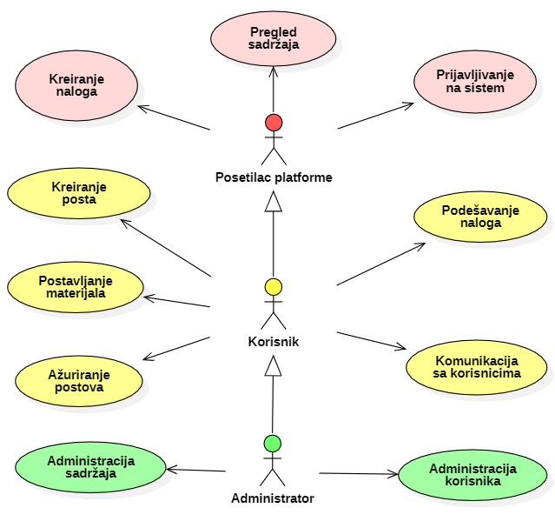

Detaljni UML dijagram za slučaj korišćenja *pregled sadržaja*  je prikazan na sledećoj slici:

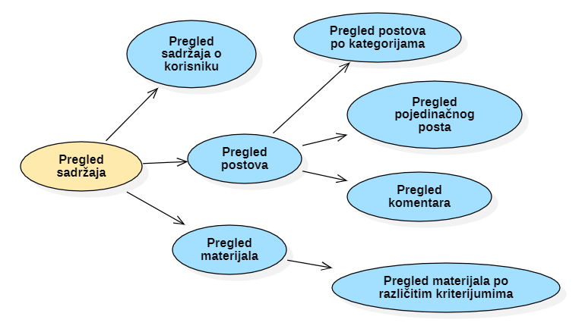

Detaljni UML dijagram za slučaj korišćenja *podešavanje naloga*  je prikazan na sledećoj slici:

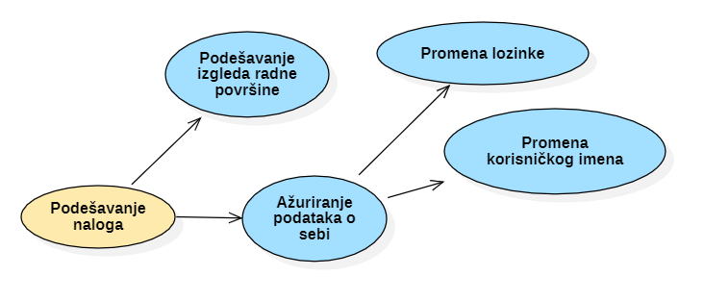

Detaljni UML dijagram za slučaj korišćenja *komunikacija sa ostalim korisnicima* je prikazan na sledećoj slici:

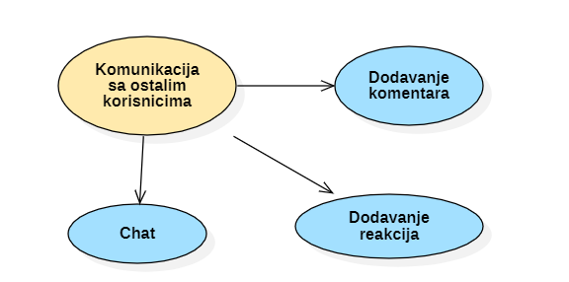

Detaljni UML dijagram za slučaj korišćenja *administracija sadržaja*  je prikazan na sledećoj slici:

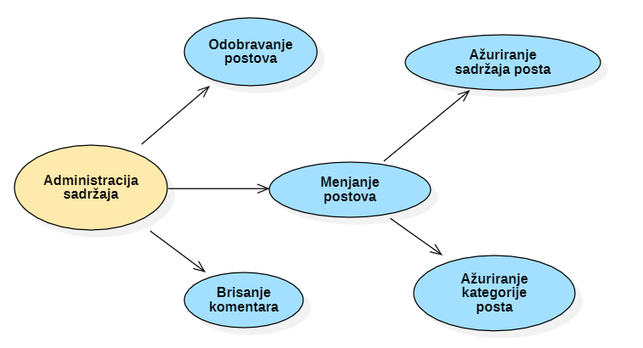

# Profili korisnika

Identifikovani su sledeći profili korisnika platforme ElfakInfostud:

## Posetilac platforme

Gost portala će moći da gleda i filtrira sadržaj, ali neće moći da kreira sadržaj i komunicira sa registrovanim korisnicima.

## Korisnik

Student će imati pristup sledećim funkcionalnostima: Postavljanje, pregled i preuzimanje materijala, kreiranje objava različitog tipa, pregled i filtriranje postojećih objava, komentarisanje i ocenjivanje objava drugih korisnika, kao i slanje ličnih poruka drugim korisnicima.

## Administrator

Administrator je zadužen za instaliranje, konfigurisanje i održavanje portala. U ulozi administratora će se najčešće naći član studentske organizacije sa visokim nivoom znanja rada na računaru i administriranja Web servera. Administrator će imati pristup svim funkcionalnostima sistema.

# Opis slučajeva korišćenja

## Kreiranje naloga

**Kratak opis:**

Prikaz stranice aplikacije sa formom za kreiranje naloga.

**Akteri:**

Posetilac platforme.

**Preduslovi:**

Nema.

**Osnovni tok:**

1. Posetilac platforme bira opciju za registrovanje.
2. Prikazuje se forma za kreiranje naloga.
3. Posetilac unosi odgovarajuće podatke.
4. Uneti podaci se proveravaju.
5. Ako su uneti podaci validni – Vrši se prijavljivanje na kreirani nalog.

**Izuzetci:**

Nevalidni podaci.

**Posledice:**

Kreiran je nov naloga.

## Prijavljivanje na sistem

**Kratak opis:**

Prikaz stranice aplikacije sa formom za prijavljivanje.

**Akteri:**

Posetilac platforme.

**Preduslovi:**

Postojanje već kreiranog naloga.

**Osnovni tok:**

1. Prikaz stranice aplikacije sa formom za prijavljivanje.
2. Posetilac unosi korisničko ime i lozinku, a nakon toga klikće na dugme Prijavi se.
3. Uneti podaci se proveravaju.

**Izuzetci:**

Pogrešno korisničko ime i/ili lozinka. Prikaz obaveštenja o neuspešnom prijavljivanju.

**Posledice:**

Korisnik je prijavljen na aplikaciju i ima pristup specifičnim opcijama u skladu sa svojim privilegijama.

Dijagram sekvence:

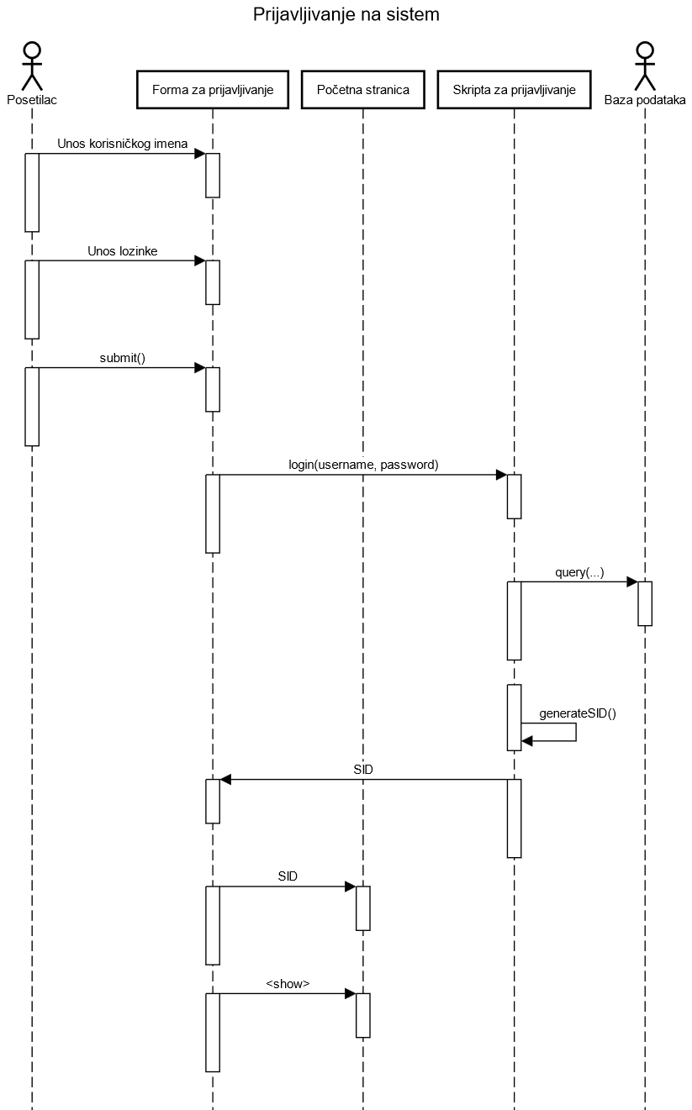

## Kreiranje posta

**Kratak opis:**

Kreiranje objave (posta)

**Akteri:**

Korisnik, Administrator

**Preduslovi:**

Trenutno je prikazana stranica sa listom postova

**Osnovni tok:**

1. Korisnik bira opciju Kreiraj post
2. Prikazuje se forma za kreiranje posta
3. Korisnik unosi sadržaj posta
4. Korisnik bira kategoriju posta
5. Korisnik bira opciju da sačuva post
6. Post čeka na odobrenje od strane administratora
7. Korisniku se prikazuje obaveštenje da je post uspešno kreiran i da se čeka na odobrenje administratora

**Izuzetci:**

Nema.

**Posledice:**

Kreiran je post i čeka se odobrenje administratora

Dijagram sekvence:

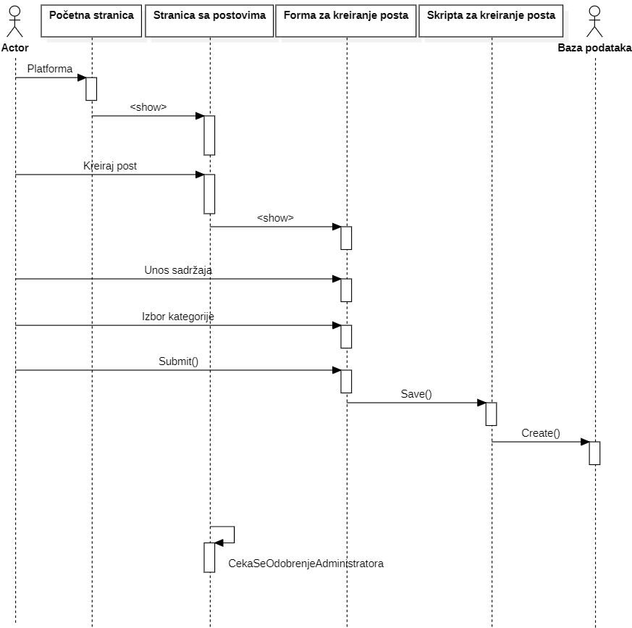

## Postavljanje materijala

**Kratak opis:**

Postavljanje materijala namenjenih studentima na platformu

**Akteri:**

Korisnik, Administrator

**Preduslovi:**

Trenutno je prikazana stranica sa materijalima

**Osnovni tok:**

1. Korisnik bira opciju da doda materijal
2. Prikazuje se forma za dodavanje materijala
3. Korisnik dodaje materijal sa svog uredjaja
4. Korisnik unosi dodatne informacije o materijalu
5. Korisnik potvrdjuje slanje materijala
6. Prikazuje se obaveštenje o uspešnosti slanja materijala

**Izuzetci:**

Nema.

**Posledice:**

Materijal je dodat na platformu.

## Pregled sadržaja o korisniku

**Kratak opis:**

Prikaz stranice sa podacima o korisniku

**Akteri:**

Korisnik, Administrator

**Preduslovi:**

Da korisnik bude ulogovan

**Osnovni tok:**

1. Korisnik bira opciju za prikaz informacija o korisniku
2. Prikazuje se stranica sa informacijama o korisniku

**Izuzetci:**

Nema.

**Posledice:**

Tekuća stranica je stranica sa informacijama o odabranom korisniku

## Pregled postova po kategorijama

**Kratak opis:**

Prikaz stranice sa postovima.

**Akteri:**

Posetilac platforme, Korisnik, Administrator

**Preduslovi:**

Trenutno je prikazana stranica sa listom postova sa opcijama za filtriranje.

**Osnovni tok:**

1. Podešavanje filtera za prikaz
2. Klik na dugme za primenu filtera
3. Prikaz postova filtriranih po izabranom kriterijumu

**Izuzetci:**

Nema.

**Posledice:**

Tekuća stranica je stranica sa postovima filtriranim po željenom kriterijumu

## Pregled pojedinačnog posta

**Kratak opis:**

Prikaz stranice sa detaljnijim informacijama o jednom postu

**Akteri:**

Posetilac platforme, Korisnik, Administrator

**Preduslovi:**

Trenutno je prikazana stranica sa listom postova

**Osnovni tok:**

1. Korisnik klikom na post bira njegov detaljniji prikaz
2. Prikazuje se stranica sa odgovarajućim postom

**Izuzetci:**

Nema.

**Posledice:**

Tekuća stranica je stranica sa odabranim postom

## Pregled komentara

**Kratak opis:**

Prikaz komentara vezanih za post

**Akteri:**

Posetilac platforme, Korisnik, Administrator

**Preduslovi:**

Trenutno je prikazana stranica pojedinačnog posta.

**Osnovni tok:**

1. Korisnik bira opciju za prikaz komentara
2. Prikazuje se lista komentara na tekućoj stranici

**Izuzetci:**

Nema.

**Posledice:**

Tekuća stranica je stranica sa pojedinačnog posta sa njegovim komentarima

## Pregled materijala

**Kratak opis:**

Prikaz stranice sa materijalima

**Akteri:**

Posetilac platforme, Korisnik, Administrator

**Preduslovi:**

Nema.

**Osnovni tok:**

1. Korisnik bira opciju za prikaz stranice sa materijalima
2. Prikazuje se stranica sa materijalima razvrstanim po kategorijama
3. Korisnik bira određeni materijal
4. Izabrani dokument se prikazuje u novom tabu

**Izuzetci:**

Nema.

**Posledice:**

Tekuća stranica je stranica na kojoj je prikazan odabrani materijal

## Podešavanje izgleda radne površine

**Kratak opis:**

Korisnik može da promeni izgled svoje radne površine.

**Akteri:**

Korisnik, Administrator

**Preduslovi:**

Prikazan je profil korisnika

**Osnovni tok:**

1. Korisnik bira opciju za promenu izgleda radne površine
2. Prikazuje se spisak opcija
3. Korisnik klikom bira jednu od odpcija
4. Prikazuje se profil sa primenjenim izmenama radne površine

**Izuzetci:**

Nema.

**Posledice:**

Tekuća stranica je stranica profila korisnika sa primenjenim izmenama

## Promena lozinke

**Kratak opis:**

Korisnik menja šifru koja je važila do tog trenutka

**Akteri:**

Korisnik, Administrator

**Preduslovi:**

Trenutno je prikazana stranica sa profilom korisnika

**Osnovni tok:**

1. Izbor opcije za izmenu podataka o korisniku
2. Prikazuje se prozor sa podacima koje je moguće izmeniti
3. Korisnik unosi staru šifru
4. Korisnik unosi novu šifru
5. Korisnik potvrđuje novu šifru
6. Prikaz obaveštenja o uspešnosti akcije
7. Prikaz profila korisnika

**Izuzetci:**

Neispravan unos stare šifre. Nedovoljna kompleksnost nove šifre. Neispravan ponovljeni unos nove šifre.

**Posledice:**

Promenjena je šifra korisnika

## Promena korisničkog imena

**Kratak opis:**

Korisnik menja svoje korisničko ime

**Akteri:**

Korisnik, Administrator

**Preduslovi:**

Trenutno je prikazana stranica sa profilom korisnika

**Osnovni tok:**

1. Izbor opcije za izmenu podataka o korisniku
2. Prikazuje se prozor sa podacima koje je moguće izmeniti
3. Korisnik unosi novo korisničko ime
4. Prikaz obaveštenja o uspešnosti akcije
5. Prikaz profila korisnika sa izmenjenim korisničkim imenom

**Izuzetci:**

Korisnik bira već postojeće korisničko ime

**Posledice:**

Korisničko ime je promenjeno.

## Dodavanje komentara

**Kratak opis:**

Dodavanje komentara ispod odabanog posta

**Akteri:**

Korisnik, Administrator.

**Preduslovi:**

Korisnik je prijavljen na portal. Trenutno je prikazana stranica pojedinačnog posta

**Osnovni tok:**

1. Korisnik bira opciju za unos komentara
2. Korisnik unosi komentar u ponuđeno polje
3. Korisnik potvrđuje unos komentara
4. Prikazuje se stranica posta sa dodatim komentarom

**Izuzetci:**

Potvrđen je unos komentara koji nema sadržaj.

**Posledice:**

Dodat je komentar na odgovarajući post.

## Dodavanje reakcija

**Kratak opis:**

Dodavanje reakcija ne post.

**Akteri:**

Korisnik, Administrator.

**Preduslovi:**

Korisnik je prijavljen na portal. Prikazana je stranica sa listom postova.

**Osnovni tok:**

1. Korisnik bira jednu od ponuđenih reakcija na post
2. Prikazuje se post sa izmenjenim brojem reakcija odabrane vrste

**Izuzetci:**

Nema.

**Posledice:**

Promenjen broj reakcija na postu

## Chat

**Kratak opis:**

Direktna razmena poruka.

**Akteri:**

Korisnik, Administrator.

**Preduslovi:**

Nema.

**Osnovni tok:**

1. Korisnik bira drugog korisnika kome želi da prosledi poruku
2. Istorija poruka se prikazuje korisniku
3. Korisnik šalje poruku namenjenu drugom korisniku.
4. Poruka stiže drugom korisniku

**Izuzetci:**

Nema.

**Posledice:**

Poruka je poslata i ažuriran je prikaz istorije poruka.

## Odobravanje postova

**Kratak opis:**

Administrator odobrava ili odbacuje post koji korisnik želi da postavi

**Akteri:**

Administrator.

**Preduslovi:**

Administratoru je prikazana stranica sa zahtevima za odobrenje postova.

**Osnovni tok:**

1. Administrator proverava sadržaj posta.
2. Ako je sadržaj validan, administrator odobrava post
3. Post postaje vidljiv svim korisnicima
4. Post nestaje sa admin stranice za odobravanje
5. Ako post nije validan, administrator ga odbacuje
6. Post se briše sa admin stranice za odobravanje i ne prikazuje se ostalim korisnicima
7. Osvežava se admin stranica za odobravanje postova

**Izuzetci:**

Nema.

**Posledice:**

Post je prihvaćen ili odbačen

## Ažuriranje sadržaja posta

**Kratak opis:**

Izmena sadržaja posta

**Akteri:**

Korisnik, Administrator.

**Preduslovi:**

Korisnik menja sopstveni post. Prikazana je stranica pojedinačnog posta

**Osnovni tok:**

1. Korisnik bira opciju za izmenu posta
2. Korisnik menja sadržaj posta
3. Korisnik potvrđuje da želi da sačuva promenu
4. Izmenjen post se prikazuje svim korisnicima

**Izuzetci:**

Korisnik je obrisao ceo sadržaj posta a nije uneo novi sadržaj

**Posledice:**

Post je izmenjen

## Ažuriranje kategorija posta

**Kratak opis:**

Promena kategorija posta

**Akteri:**

Korisnik, Administrator.

**Preduslovi:**

Korisnik menja kategoriju sopstvenog posta

**Osnovni tok:**

1. Korisnik bira opciju za promenu kategorija posta
2. Prikazuje se lista mogućih kategorija
3. Korisnik bira jednu od ponuđenih kategorija
4. Korisnik potvrđuje promenu kategorije posta
5. Izmenjen post se prikazuje svim korisnicima

**Izuzetci:**

Nema

**Posledice:**

Kategorija odabranog posta je promenjena

## Brisanje komentara

**Kratak opis:**

Administrator uklanja neprikladan komentar iz liste komentara

**Akteri:**

Administrator.

**Preduslovi:**

Prikazana je stranica pojedinačnog posta sa komentarima

**Osnovni tok:**

1. Administrator bira opciju za uklanjanje komentara
2. Prikazuje se stranica pojedinačnog posta bez uklonjenog komentara

**Izuzetci:**

Nema

**Posledice:**

Izbrisan je odabrani komentar iz liste komentara.

## Preporuka postova na osnovu broja reakcija

**Kratak opis:**

Prikaz postova sortiranih po broju reakcija

**Akteri:**

Posetilac platforme, Korisnik, Administrator.

**Preduslovi:**

Nema

**Osnovni tok:**

1. Korisnik bira opciju za prikaz postova sortiranih po broju reakcija
2. Prikazuje se stranica sa listom postova sortiranih po zadatom kriterijumu

**Izuzetci:**

Nema

**Posledice:**

Prikazana je stranica sa postovima sortiranim na željeni način.

## Promena uloge korisnika

**Kratak opis:**

Administrator dodeljuje ulogu administratora običnom korisniku

**Akteri:**

Administrator

**Preduslovi:**

Prikazana je stranica sa profilom željenog korisnika

**Osnovni tok:**

1. Administrator bira opciju za promenu uloge korisnika
2. Administrator potvrđuje izbor
3. Odabranom korisniku je promenjena uloga

**Izuzetci:**

Nema.

**Posledice:**

Promenjena uloga korisnika

## Brisanje korisnika

**Kratak opis:**

Administrator može da obriše naloge korisnika

**Akteri:**

Administrator

**Preduslovi:**

Prikazana je stranica sa profilom željenog korisnika

**Osnovni tok:**

1. Administrator bira opciju za brisanje korisnika
2. Administrator potvrđuje izbor
3. Korisnik je obrisan

**Izuzetci:**

Nema.

**Posledice:**

Korisnik je obrisan

# Dodatni zahtevi

## Funkcionalnost

U ovom odeljku su specificirani funkcionalni zahtevi koji su zajednički za više slučajeva korišćenja.

ElfakInfostud platforma ne zahteva nikakve dodatne funkcionalnosti.

## Upotrebivost

U ovom odeljku su specificirani zahtevi koji su vezani za, ili utiču na upotrebivosti sistema koji se razvija.

**Korisnički interfejs prilagođen korisniku:**

Korisnički interfejs ElfakInfostud platforme će biti dizajniran tako da bude omogućeno jednostavno i intuitivno korišćenje bez potrebe za organizovanjem dodatne obuke.

## Pouzdanost

U ovom odeljku su specificirani zahtevi u pogledu pouzdanosti sistema koji se razvija.

**Dostupnost:**

ElfakInfostud platforma će biti dostupna 24 časa dnevno, 7 dana u nedelji. Vreme kada platforma nije dostupna sme da pređe 10%.

**Srednje vreme između otkaza:**

Srednje vreme između dva sukcesivna otkaza ne sme da padne ispod 120 sati.

## Performanse

U ovom odeljku su specificirani zahtevi koji definišu željene performanse sistema koji se razvija.

**Broj korisnika koji simultano pristupaju:**

Sistem će da podrži do 1000 simultanih pristupa korisnika portalu.

**Vreme odziva za pristup bazi podataka:**

Vreme potrebno za pristupanje bazi podataka u cilju izvršenje nekog upita ne sme da veće od 5 sekundi.

## Podrška i održavanje

U ovom odeljku su specificirani zahtevi koji treba da poboljšaju stepen podrške i mogućnost održavanja sistema koji se razvija.

ElfakInfostud platforma ne zahteva posebnu podršku i održavanje.

## Ograničenja

U ovom odeljku su specificirana ograničenja kojih se treba pridržavati pri projektovanju sistema koji se razvija.

**Hardverska platforma:**

Klijentski deo sistema treba da ima mogućnost izvršavanja na bilo kom PC računaru sa minimum Pentium II procesorom i 128 MB RAM memorije.

Serverski deo sistema će raditi na PC računaru sa procesorom Pentium IV i 1GB RAM memorije.

**Tipovi Web čitača:**

Klijentski deo ElfakInfostud platforme će biti optimizovan za sledeće Web čitače: Internet Explorer 6.0 i noviji, Opera 8.0 i noviji, kao i Firefox (Mozilla).